ASSUNTO :. INDICO AO DEPARTAMENTO COMPETENTE REALIZE MANUTENÇÃO, LIMPEZA E MELHORIAS NA QUADRA DO MIRANTE E SEUS ARREDORES.

DESPACHO

SALA DAS SESSÕES ____/____/_____

PRESIDENTE DA MESA

INDICAÇÃO Nº , DE 2015

SENHOR PRESIDENTE,
SENHORES VEREADORES,

INDICO ao Exmo. Senhor Prefeito Municipal para que junto ao Departamento competente realize manutenção, limpeza e melhorias na Quadra do Mirante e seus arredores.

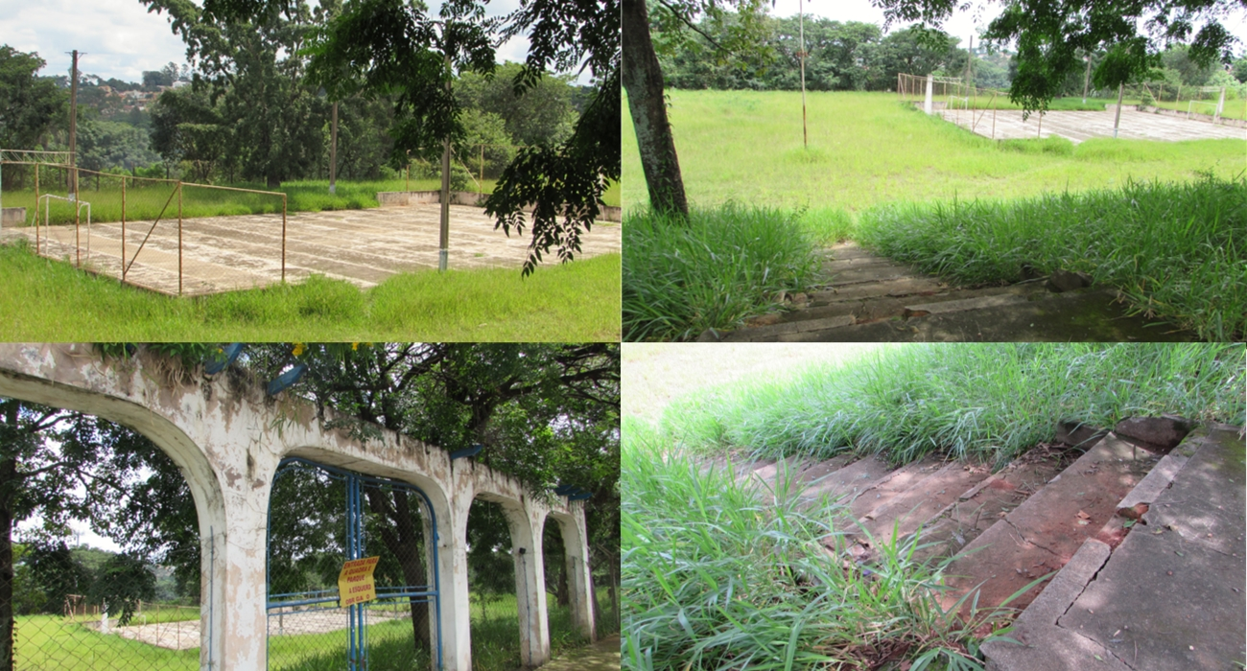

SALA DAS SESSÕES “VEREADOR SANTO RÓTOLLI”, aos 31 de Março de 2015

VEREADOR LUIS ROBERTO TAVARES

